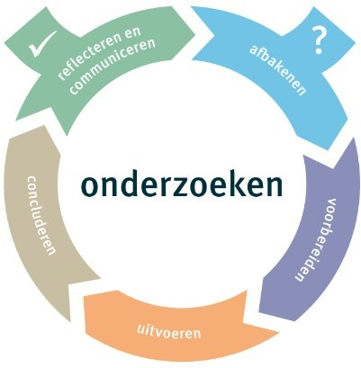

Wat chlorofyl verbergt OPLOSSING
Tijdens dit labo gaan we onderzoeken hoeveel componenten chlorofyl bevat. Hiervoor gaan we een onderzoek uitvoeren met spinaziebladeren. Doorheen het uitvoeren van de proef zal je een mengsel moeten maken van wasbenzine en aceton. Hierbij is het belangrijk dat je de verhouding 9:1 respecteert.

Afbakenen
Onderzoeksvraag:

Hoeveel componenten bevat chlorofyl? Hypothese:
Chlorofyl bevat meerdere componenten, waaronder chlorofyl a, chlorofyl b, β-caroteen…

Voorbereiden
Benodigdheden:

MATERIAAL | STOFFEN
- Pipet ο Wasbenzine
- Aquarel papier ο Aceton
- Maatbeker ο Ethanol
- Stamper en mortier ο Spinaziebladeren
- Trechter
- Schaar
- Stukken watten
- Haardroger
- Petrischaaltje

Voor we met de stoffen aan de slag gaan, moeten we altijd rekening houden met de nodige veiligheidsvoorschriften. Bekijk de onderstaande veiligheidsetiketten en leidt er de veiligheidsvoorschriften uit af. Let tevens op de sortering van het afval!
Aceton
CH₃COCH₃
Gevaar | CAS 67-64-1
H 225-319-336-EUH066 P 210-233-305+351+338
WGK 1 | Mijn instelling

Benzine 30-80 (< 0,1 % benzeen)
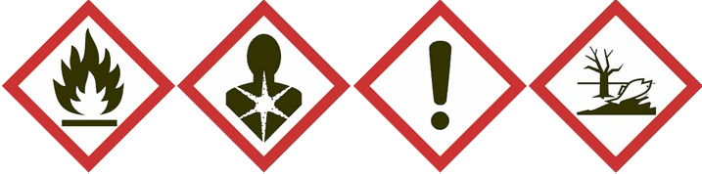
Gevaar | CAS 8006-61-9
H 225-304-336-411-EUH066
P 210-240-273-301+310-331-403+235
WGK 2 | Mijn instelling

Ethanol
CH₃CH₂OH
Gevaar | CAS 64-17-5
H 225
P 210
WGK 1 | Mijn instelling

Veiligheid:

Wasbenzine (benzine):

ο H225-304-336-411-EUH066:
Licht ontvlambare vloeistof en damp. Kan dodelijk zijn als de stof bij inslikken in de luchtwegen terechtkomt. Kan slaperigheid of duizeligheid veroorzaken. Giftig voor in het water levende organismen, met langdurige gevolgen. Herhaalde blootstelling kan een droge of gebarsten huid veroorzaken.
ο P210-240-273-301+310-331-403+235:
Verwijderd houden van warmte, hete oppervlakken, vonken, open vuur en andere ontstekingsbronnen. Niet roken. Opslag- en opvangreservoir aarden. Voorkom lozing in het milieu. NA INSLIKKEN: onmiddellijk een antigifcentrum/arts/… raadplegen.
GEEN braken opwekken. Op een goed geventileerde plaats bewaren. Koel bewaren.
- Gevarensymbool: ontvlambaar; lange termijn gezondheidsgevaarlijk; irriterend, sensibiliserend, schadelijk; milieugevaarlijk
- Afval: WGK 2

Aceton

ο H225-319-336-EUH066:
Licht ontvlambare vloeistof en damp. Veroorzaakt ernstige oogirritatie. Kan slaperigheid of duizeligheid veroorzaken. Herhaalde blootstelling kan een droge of een gebarsten huid veroorzaken.
ο P210-233-305+351+338:
Verwijderd houden van warmte, hete oppervlakken, vonken, open vuur en andere ontstekingsbronnen. Niet roken. In goed gesloten verpakking bewaren. BIJ CONTACT MET DE OGEN: voorzichtig afspoelen met water gedurende een aantal minuten; contactlenzen verwijderen, indien mogelijk; blijven spoelen.
- Gevarensymbool: ontvlambaar; irriterend, sensibiliserend, schadelijk
- Afval: WGK 1

Ethanol:

ο H225:
Licht ontvlambare vloeistof en damp.
ο P210:
Verwijderd houden van warmte, hete oppervlakken, open vuur, vonken en andere ontstekingsbronnen. Niet roken.
- Gevarensymbool: ontvlambaar
- Afval: WGK 1

Voor we aan de proef beginnen, moeten we nadenken over de werkwijze. We stellen ons dus de vraag hoe we de proef kunnen gaan uitvoeren. Stel zelf een eventuele werkwijze op voor de proef.
Werkwijze:

- Snijd wat spinaziebladeren in stukjes.
- Verpletter ze met een stamper en mortier.
- Steek een stuk watten in een trechter en spoel de gespoelde bladeren erdoorheen met ethanol.
- Breng een laag van de resulterende oplossing aan op een aquarelpapier en droog deze met een haardroger.
- Herhaal dit meerdere keren om de kleurvlek levendiger te maken.
- Meng de wasbenzine met de aceton in een maatbeker met verhouding 9:1.
- Dompel de aquarelpapierstrook in deze oplossing – de groene vlek splitst zich in nog een aantal.

Wanneer je werkwijze af is, laat je deze door de leerkracht controleren vooraleer je met de proef begint.

Uitvoeren
Voer de proef uit en noteer de waarnemingen nauwkeurig. Maak ook voldoende foto’s van stappen en de waarnemingen tijdens de proef.
Waarneming:

Noteer nauwkeurig wat je ziet in verloop op van tijd.

Wanneer we de aquarelpapierstrook in de oplossing steken, zien we dat de groene streep breder wordt. Onder aan de streep zien we dat het een gele kleur krijgt, maar bovenaan blijft het nog groen gekleurd. De oorspronkelijke streep wordt dikker en dikker tot we uiteindelijk een groene, gele en lichtgroene kleur kunnen waarnemen.

Concluderen, reflecteren en communiceren
Formuleer een grondig besluit van de proef door te antwoorden op bovenstaande onderzoeksvraag.
Chlorofyl bestaat uit verschillende stoffen, die elk een andere kleur hebben. Terwijl het door het papier gaat, neemt het oplosmiddel deze stoffen mee. Het papier vertraagt elke stof anders, zodat ze verschillende afstanden afleggen. In dit geval zullen de componenten van chlorofyl alleen op het papier scheiden als een speciaal oplosmiddel wordt gebruikt; een mengsel van wasbenzine en aceton is hiervoor geschikt.
Zijn er na het uitvoeren van de proef dingen die je anders zou doen of die je anders zou aanpakken?
Persoonlijke mening van de leerlingen.
Hoe zou je deze proef kunnen verbeteren op vlak van duurzaamheid? Verschillende antwoorden mogelijk
→ een kleinere hoeveelheid aceton
→ een kleinere hoeveelheid ethanol
→ een kleinere hoeveelheid wasbenzine
→ …
ICT-opdracht:

Maak aan de hand van een ICT-tool een poster over de proef. Het is de bedoeling dat de werkwijze (de verschillende stappen) en de waarnemingen duidelijk worden. De poster moet volgende criteria bezitten:
- Titel van het experiment
- Namen van de groepsleden
- De onderzoeksvragen
- De foto’s van de verschillende stappen (volgorde moet duidelijk zijn)
- De foto’s van de waarnemingen

Deze opdracht brengen jullie volgende les afgeprint mee.

Voorbeeld poster:

